交底书注意事项
- 技术交底书是帮助代理人理解真实发明创造点，写好申请文件的基础，尤其是背景技术和详细技术方案，一定要写得全面、清楚。
- 英文缩写要有中文译文，避免使用英文单词。术语应采用行业标准用语。
- 全文对同一事物的叫法应统一，避免出现一种东西多种叫法。
- 代理人的沟通时，对于代理人的疑问应认真讲解，要求补充的材料应及时补充。代理人对交底技术内容承担保密责任，因此申请人应充分公开其发明创造技术内容。
- 专利法规定：
- 专利必须是一个技术方案，应该阐述发明目的是通过什么技术方案来实现的，不能只有原理，也不能只做功能介绍；
- 专利必须充分公开，以本领域技术人员不需付出创造性劳动即可实现为准。由于专利申请文件在申请后不能对其内容进行修改，即不能改变、增加或删除，因此交底书必须充分完整。
必须满足上述规定，专利才能批准，但为了不让竞争对手完全掌握我司技术，对于希望保密的地方，可以在细节上做一些加工，如隐藏，或提供别的实现方式。对于希望保密的地方，可向代理人说明。

为了便于专利代理人与发明人进行技术沟通，请提供技术联络人及联系信息：
技术联络人： 贾淑芹
电话： 13267051536
邮箱： jiasq@gtadata.com

0、缩略语和关键术语定义（填写要求:1、注明所使用的英文缩写所表示的中文内容；2、注明本文中所使用的关键术语的定义。）
风险控制模型：利用股票的财务数据和交易数据构建股票风险因子，建立多因子模型，通过分别计算风险因子回报、因子回报间协方差矩阵以及特异回报波动率，预测单只股票或者股票投资组合波动率的模型。主要应用于证券市场构建投资组合，进行绩效分析以及进行风险归因所用。
RiskControlModel：风险控制模型英文简称
风险控制模型数据库：用于存储风险控制模型所必须的风险因子、因子回报、因子回报协方差矩阵以及残差波动率四大部分的数据库
风险因子：可以解释股票收益的因素，包含行业因子和风格因子。
行业因子：表征股票隶属行业的因子
风格因子：表征股票特征的因子，如成长性因子表征了股票未来的成长性，市值因子表征了股票市值的大小。
因子回报：风险因子所带来的回报
因子回报协方差矩阵：风险因子回报之间的相关关系
残差波动率：不能由风险因子所解释部分回报的波动率
投资组合波动率：股票投资组合的波动率，度量了投资于该投资组合的不确定性即风险

技术背景及与本发明最相近似的现有技术
1.1 背景技术（填写要求:1、简介该技术领域的发展；2、解释相关关键技术；3、对于理解发明内容没有帮助的不要提供。）
1952年，Markowitz首次解释了投资分散化原理，发展了资产投资组合理论，标志着投资组合理论的开端。而Markowitz的构建资产投资组合需要知道股票之间的协方差矩阵。1963年，威廉夏普建立了单因素模型，将单个证券的超额收益表达为单一市场指数超额收益的回归方程，大大减少了计算量。1976年，Ross发展了套利定价（APT）理论，提出证券收益收到多种因素的影响，可以表达为多个因素收益的线性组合。但是APT模型并没有告诉我们如何确定因素。依照APT模型逐渐发展完善了多因子模型。但是多因子模型主要用于预测股票的收益率，较少应用于股票波动率的预测。
1994年，JP Morgan公司提出了基于历史数据计算协方差矩阵的方式，称为RiskMetrics方法，但是这种方法参数估计较多，依赖于较长的历史数据，当历史数据分布发生变化时，估计的精度大大降低。而且对于部分新上市的公司，由于历史数据过短，无法利用该方法进行计算。Bollerslev采取广义ARCH模型(GARCH)模型来拟合某一序列的波动率，常被用来估计股票收益率的波动性，但对于多只股票品种，依然存在估计参数过多，结构复杂的缺陷。
本发明正是结合了多因子模型和GARCH模型的优势，是多因子模型在估计国内A股市场投资组合风险的首次应用。本发明利用多因子模型将股票收益分解成两个部分，因子可解释部分和残差部分，通过利用动态长短半衰期计算并利用随机矩阵理论（RMT）调整得到风险因子间的协方差矩阵，以及采取GARCH模型拟合残差波动率，可以精准得预测股票或者股票投资组合未来的收益率。为了减少数据的冗余计算，以及方便用户使用，本发明还将上述计算步骤利用matlab生成可执行exe文件，运行exe文件将自动启动风险因子、风险因子回报、因子回报协方差矩阵、残差波动率的计算，并且自动将计算结果存入风险控制模型数据库。用户通过从数据库中调取数据，可以快速计算任意A股股票的协方差矩阵，以及计算投资组合的风险，从而指导用户构建投资组合，获取稳定收益。
1.2 与本发明相关的现有技术一
1.2.1 现有技术一的技术方案（填写要求：1、只提供相关现有技术，不相关的不提供，如果该现有技术的缺点或不足正是本发明所要解决的技术问题，则为相关现有技术，否则为非相关现有技术；2、结合附图，用文字对实现方案进行描述；应详细介绍，以不需再去看文献即可领会该技术内容为准，如果现有技术出自专利、期刊、书籍，则提供出处。3、现有技术的提供非常重要，能加快专利的授权，还能使专利代理人找出本发明的创新点，以确定合适的保护范围。)
多因子模型，将股票收益分成两个部分，分为因子带来的回报以及残差回报，但是多因子模型多应用于预测股票的收益。国内A股市场并没有应用多因子模型的风险控制模型。而利用RiskMetics方法计算股票间的协方差矩阵，对于包含较多股票的投资组合需要利用过多得历史数据，当市场发生变化时，不能较快地反应在风险控制模型上。假设只股票的历史收益为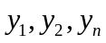,表征了时刻之间只股票的收益率（为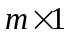的列向量）。
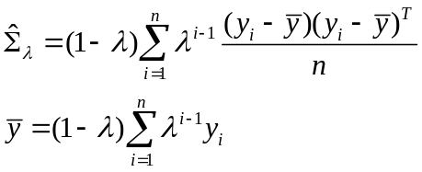
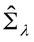表示了下一期值股票之间的协方差矩阵估计，利用其可以计算该股票所构成的任意投资组合的波动率。

1.2.2 现有技术一的缺点（填写要求：1、根据本发明的优点来找对应的缺点；2、本发明不能解决的缺点，不需要提供；3、缺点可以是成本高、效率低、反应速度慢等类似的问题。）
1、对于新上市的股票或者过去一段有停牌的股票，利用RiskMetrics模型无法进行计算。
2. 对于较多股票组成的投资组合，RiskMetrics模型需要估计的参数过多，需要用较长的历史数据，而金融市场变化很快，当前的市场与历史数据分布不同。而用较短的数据估计，估计数据不精准。
3. 数据扩展性差，RiskMetrics模型计算不同的投资组合的波动率，数据要重新准备，重新计算，花费较多的时间。

技术方案
2.1 本发明所要解决的技术问题（发明目的）（填写要求：1、对应现有技术的所有缺点，一一正面描述本发明所要解决的技术问题；2、本发明解决不了的，不要写；）
金融市场风险控制的方法多集中在银行、公司角度，所讨论的风险也限于外汇风险、利率风险、信用风险等。对于金融市场投资组合的市场风险考察较少。本发明通过寻找适合国内的风险因子，通过应用动态长短半衰期和随机矩阵理论计算协方差矩阵以及GARCH模型计算残差波动率，预测精准。同时生成自动可执行文件，每日自动计算数据并且自动存入风险控制模型数据库，用户使用时仅需从数据库中调取数据，大大减少了计算时间。
本发明基于多因子基本面模型，通过考察因子回报相关矩阵以及残差波动率来考察投资组合的波动率。对于因子间相关系数矩阵则在简单估计的基础上引入动态长短半衰期来计算。利用长短半衰期，不仅可以更好地把握当前市场的状况，也能区别因子回报波动率和因子回报相关系数稳定性不一致的情况。此外，还利用了随机矩阵理论（RMT）将因子回报间的相关系数进行调整，借助于随机矩阵理论，可以去除高维相关系数矩阵中维数灾难带来的随机噪声，而只保留描述变量间真正的相关系。而针对残差波动率，采取目前较先进的广义自回归条件异方差模型（GARCH, generalized autoregressive conditional heteroscedasticity）模型的方法。
利用多因子模型将股票收益进行分解，可以将股票之间的协方差矩阵计算分解为因子回报之间的协方差矩阵和股票残差波动率的计算。解决了上述1,2问题，首先股票的收益变化较大，但是股票和因子之间的关系相对比较稳定，从而所需要的历史数据较短。其次，因子相对于股票的个数往往较少，如估计1000只股票的协方差矩阵，需要估计1000×1000/2个参数，而如果我们选取34个因子，只需估计34×34/2+1000个参数，大大减小了估计量，因为估计更加精准。
同时，采取动态长短半衰期方法来计算因子回报间的协方差矩阵，该方法可以捕捉市场的变化，利用较长的半衰期计算因子回报之间的协方差关系，用较短的半衰期计算因子回报的波动率。而为了避免因子回报之间的伪相关关系，还采取了随机矩阵理论对协方差矩阵进行调整。为了捕捉残差回报的尖峰厚尾性质，用GARCH模型来估计残差波动率。
最后，还将上述计算过程编译成exe文件，自动计算数据，并将数据存入风险控制模型数据库，利用该数据库，用户可以构造任意A股股票投资组合的波动率，并对投资组合进行绩效分析以及风险归因。利用该模型得到数据库可以方便计算投资组合的波动率以及进行归因分析和风险分析，并利用其构造投资组合，属于金融市场风险管理与控制的范畴。风险控制模型中的计算公式为国内首创，具有较强的领先性，打破了国内市场风险控制产品缺失的局面，极大地丰富了国内量化投资从业人员进行资产配置的工具，是量化投资风险控制中的一大创新点。
2.2 本发明提供的完整技术方案（发明方案）（填写要求：1、本部分为专利申请最重要的部分，需要详细提供；2、专利必须是一个技术方案，应该阐述发明目的是通过什么技术方案来实现的，不能只有原理，也不能只做功能介绍；3、附图以黑色线条图的方式提供，不必提供彩色图例，图中要显示发明创造点的结构、连接关系、位置关系等；4、对于软件方法，除提供流程图外，还应提供相关的系统装置；5、必须结合流程图、原理框图、电路图、时序图等附图进行说明，每个图都应有对应的文字描述，以别人不看附图即可明白技术方案为准；6、 描述发明内容时，不同类型的发明有不同的描述方式。举例如下：
产品发明：应当具体说明其零部件的结构及相互位置关系和连接关系。
方法发明：应当说明为完成发明任务所必须实现的工艺方法、工艺流程和条件（如时间、压力、 温度、浓度）。
电路发明：应当说明各功能电路之间的电连接关系或信号传送关系及各功能电路的具体构成。
组合物或者混合物发明：应当说明其成分及含量、制备方法，用途等。在描述其成分及含量时，尽可能提供其取值或者选择范围，并说明确定该范围的依据或者原因。）
本发明针对国内风险控制模型缺失的现状，提供了估计国内A股市场股票间收益率协方差矩阵的方法，进而为投资者进行绩效分析、风险归因、构建投资组合提供数据来源。
本发明基于多因子模型，主要包含六个部分，分别是基础数据的提取，风险因子的计算与选择、因子回报的估计、因子回报协方差的计算，残差波动率的估计，数据入库。
- 基础数据的提取
基础数据包含日频交易数据与财务数据，为了提高数据提取的效率，采取本地缓存的方式，如果数据首次提取则从数据库中剔除，否则，从本地缓存的文件中提取。这样可以减少了本机和数据库之间的数据交互，提高了数据提取的效率。
- 风险因子的选择
风险因子包含两个部分，风格因子以及行业因子。
- 风格因子往往由多个子因子复合而成，如成长性因子是由多个能度量成长性的子因子复合而成。 虽然同一类别的子因子具有很大的相关性，但是他们只度量了因子的一个方面。 风格子因子的选取可以提高稳健性。本发明选取了十类风格因子，它们分别表征了股票的不同基本面特征。 风格因子由风格子因子复合而成。风格子因子要经过，因子有效性检查，稳健性检查，数据缺失性检查。风格子因子的权重由主成分分析得到。构造风格因子和风格子因子时需注意缺失值和异常值处理。
- 行业因子的构造是在二级证监会行业的分类基础上，加入分析师预测的数据进行的。行业因子的因子构造包含以下几个步骤：
a）将二级行业中市场份额较小且股票个数很少的股票直接并入一级行业。
b）计算流动市值加权行业因子回报，利用该数据进行聚类，注意调整点与点之间的距离定义，和类与类之间的距离定义。
c) 用分析师预测数据库中的数据去矫正分类。
这主要是基于同一个分析师所分析的股票基本上是属于同行业或者表现相近的行业，若我们的分类有悖于分析师预测的结果，则说明分类存在不合理性，需要经过该矩阵进行调整。
d) 将分析师预测的数据作为先验信息，结合聚类分析得到的结果，我们可以得到最终的行业分类.
- 因子回报的估计
因子回报计算采取横截面回归（Cross-Sectional Regression）的方法：
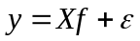
其中，表示股票池中股票超无风险利率收益，表示股票的因子暴露， 表示风险因子的因子回报，表示风险因子所不能解释的残差回报。
注：
- 为了区别大市值股票和小市值股票，对原来的样本进行加权，权重由流通市值来决定。
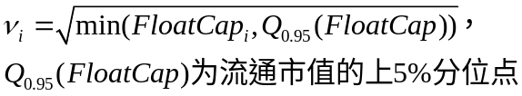
- 为了消除异常值的影响，采取稳健回归的方法。
- 因子回报协方差阵的计算
在因子回报协方差矩阵的计算过程中，采取了以下三个步骤。
（1）计算采取指数加权方法，将最新的数据赋予更大的权重。
（2）因子波动率变化显著，因子间相关系数往往变化较小，因此采取长半衰期计算相关系数，采用短半衰期计算因子波动率。半衰期动态调整，每季度调整一次。
（3）协方差矩阵经RMT（随机矩阵理论）调整。
具体计算方式，如下。
- 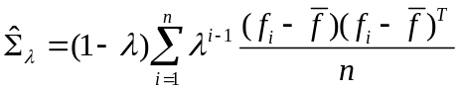假设因子的回报序列为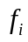，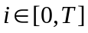，则T+1时刻的因子间的协方差矩阵为，其中。

- 1中得到的协方差阵的估计并未考察股票波动率和股票间相关系数稳定性的差别，往往股票的波动率较股票间相关系数不稳定，因此估计股票间的相关系数矩阵的半衰期要长一些。而且股票市场变化剧烈，半衰期变化也很频繁。因此在实施过程中，半衰期动态调整，每季度一次。半衰期的估计方式参考RMSE方法。
假设有长半衰期计算得到的协方差矩阵为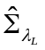，短半衰期计算得到的协方差矩阵为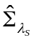，经长短半衰期计算得到的协方差矩阵为:
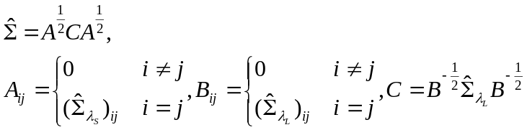
- 2中得到的股票之间的相关关系可能是由于数据噪声带来的，将剔除这些随机噪声，必须用随机矩阵理论对因子相关系数矩阵进行降噪处理。
- 首先考察独立同分布时间序列之间的相关矩阵的特征值的分布，根据该分布确定随机相关矩阵特征值的置信区间[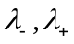]。
- 然后对2中得到的相关矩阵的特征值分为两个部分，一部分是偏离于上述随机相关矩阵特征值分布的部分，即大于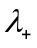和小于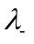的部分，一部分是落在上述置信区间之内的特征值，我们认为该部分代表了纯随机噪声。
- 接下来考虑基于RMT对34个风险因子回报序列的相关矩阵进行去噪。将因子间协方差矩阵对应相关系数矩阵C的进行特征值分解，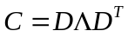，的对角线位置即为C的特征值。将落于在置信区间[]之内的位置赋为0，得到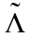，反算其相关系数矩阵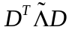，且将相关系数急矩阵的对角线赋为1，得到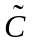.这样，经随机矩阵处理后的相关系数矩阵，提出了高维相关系数矩阵估计过程中的噪声，而只保留了因子回报之间应该有的信息。在乘以2中得到的股票的波动率矩阵，得到最终的协方差矩阵估计。
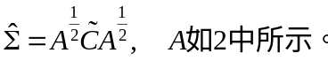
- 残差波动率的计算
在实施残差波动率计算之前，首先对数据进行平稳性、自相关性检验，经检验发现序列之间存在自相关性和偏相关性，且特异回报并非标准正态分布，呈现尖峰厚尾的趋势，因此采取GARCH方法对残差收益率进行的估计，并且经过考察经GARCH估计的波动率调整后的残差的确是服从白噪声过程。估计公式如下（其中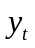为股票的残差收益率）：
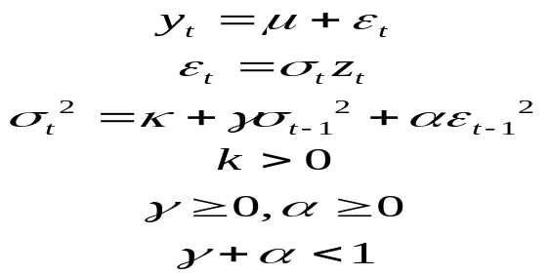

实践证明，a) 的波动率和上一期的波动率以及其滞后一期有关，适用于波动率长期自相关过程，度量了其波动聚集效应。
- GARCH模型假定收益率条件正态，其无条件分布较正态肥尾，刻画了金融市场波动率的尖峰厚尾现象。
- 数据入库
在完成前边五步之后，将风险因子、风险因子回报、因子回报风险控制模型数据库入库，将整个流程编译成exe文件，在某交易日第二天凌晨自动计算该交易日数据。在对投资组合进行绩效分析、风险归因或者构造投资组合时，可以首先从数据库中调取风险因子、因子暴露、因子回报协方差矩阵及残差波动率数据，在进一步进行分析，极大地减少了投资者计算投资组合风险的时间。
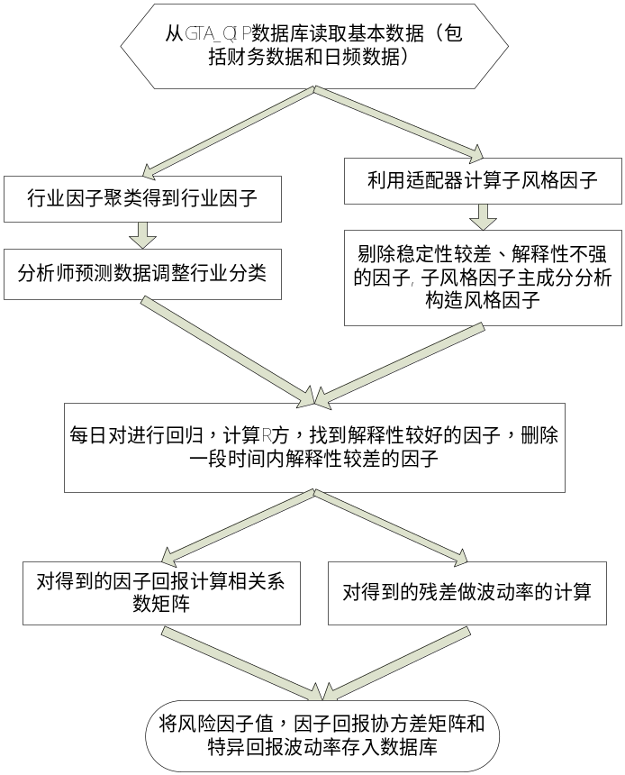
图1 风险控制模型实施流程图
经过1-6步骤构建的风险控制模型，用户可以方便地使用，图2列出了该模型的应用方法。
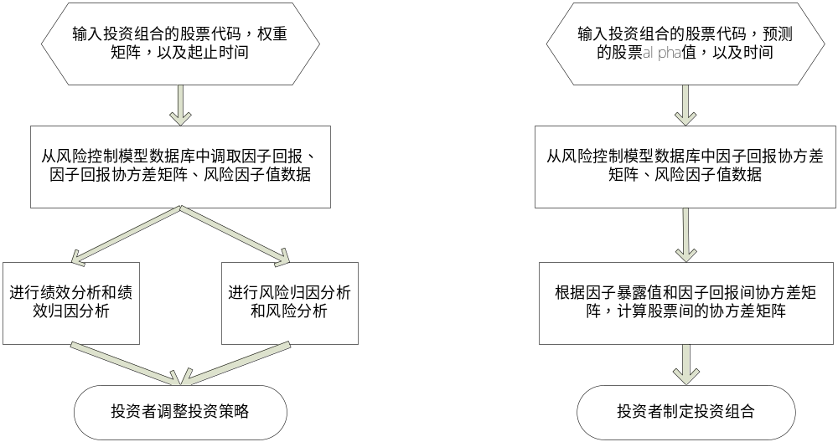

图2 风险控制模型应用流程图
具体实施方式
本发明包含了风险控制模型的整个流程，具体流程见图1，包含基础数据的调取，风险因子的计算，因子回报的计算，因子回报协方差矩阵的估计、残差波动率的估计以及数据库入库7个环节，并且将整个流程编译成exe文件。在具体实施过程中，只需要配置好生产程序的xml文档，xml文档中包含数据库名称，数据库地址，数据的起止时间，待更新的数据适配器名称，整个计算及入库程序会自动运行。
在用户使用风险控制模型数据库时，可以有几个基础API供使用。用户可以在这些API基础上自行开发自己需要的API。基础API的列表如表3.
表3 风险控制模型数据库基础API列表
函数 | 函数说明
getRiskFactor | 给定因子列表、股票代码（或公司代码）、起止时间，返回相应的风险因子值
getRiskFactorCovMatrix | 给定风险因子列表1，风险因子列表2，起止时间，返回相应的协方差矩阵值
getRiskFactorId | 返回风险因子对应的因子id
getRiskFactorList | 返回因子id对应的风险因子列表
getSpecficReturnVol | 返回特异回报波动率值
getFactorReturn | 返回因子回报值

2.3 本发明技术方案带来的有益效果（填写要求：1、结合技术方案来描述，做到有理有据；描述发明效果，能够量化的尽量量化，不能量化的，可以用对结构特点的分析和理论说明的方法加以描述，不要笼统的描述，也不要使用广告性宣传语言。2、可以对应2.1部分所要解决的技术问题来描述。）
应用本发明的技术方案，用户可以方便计算出股票投资组合的波动率状况。
图3以沪深300投资组合为例该投资组合的历史收益率以及用本发明预测得到的投资组合波动率。可以看出，通过本文所发明的风险控制模型，用户可以精准度量投资组合收益率的变化，具有较好的追踪性能。
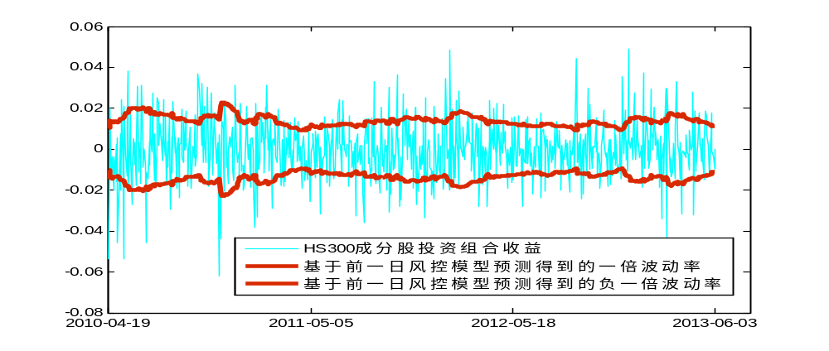
图3 沪深300投资组合的收益变化及基于前一日估计所得的波动率
为了显示本发明所构造风险控制模型的效果，我们引入两个指标，假定我们考察一段时间区间，构造投资组合的真实收益为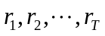 ,而基于本文风控模型前一日预测得到的波动率为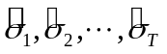。若波动率预测精准，则，
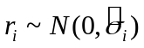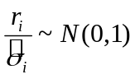
- Bias统计量
定义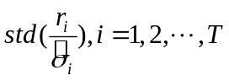为Bias统计量，若波动率预测精准，其Bias应该为取值1，且Bias统计量的置信区间为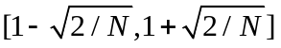.图4表现了随机选取的A股市场300个投资组合（其中100个随机选取一只股票，100个随机选取两只股票，两只均做多 100个随机选取两只股票，第一个股票做多，第二只股票做空）Bias的直方图，大约有82.06%的Bias落在置信区间之内，说明本发明显示出极好的估计效果。
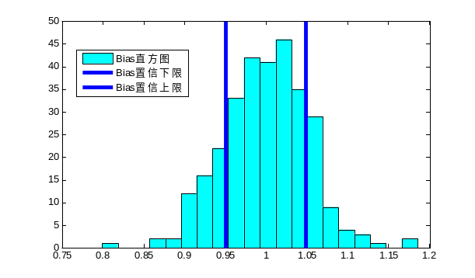
图4 随机选取的300只投资组合Bias统计量直方图
- 在若干倍估计波动率之内的比例
为了进一步考察本发明预测得到投资组合波动率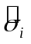对投资组合真实收益率波动率的跟踪效果，我们来考察在若干倍估计波动率之内的个数。
若波动率预测精准，则，
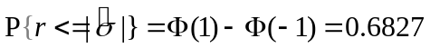,
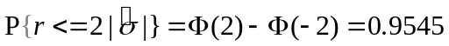
即事件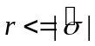，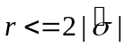 是否发生分别服从参数为0.6827，0.9545的伯努利试验，自2010年01月01号至2013年05月31号，若一共考察825期，发生的次数的置信区间为[536,589]，发生的次数的置信区间为[ 775,799]。表1展示了投资组合各种检验统计量效果。
表1 投资组合各种检验统计量效果
投资组合类型 | 单只股票 | 投资组合A | 投资组合B
投资组合个数 | 100 | 100 | 100
Bias中位数 | 0.9967 | 1.0068 | 1.0006
Bias25%分位点 | 0.9544 | 0.9776 | 0.9659
Bias75%分位点 | 1.0363 | 1.0300 | 1.0400
Bias均值 | 0.9910 | 1.0051 | 1.0039
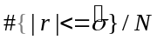平均值 | 0.6938 | 0.6991 | 0.7028
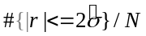平均值 | 0.9406 | 0.9370 | 0.9394
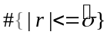极大值 | 674 | 622 | 660
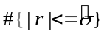极小值 | 535 | 538 | 549
中位数 | 597 | 575 | 606
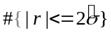极大值 | 807 | 792 | 796
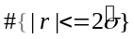极小值 | 750 | 749 | 741
中位数 | 776 | 773 | 775
注1:单只股票投资组合，为随机从A股股票池中选取一只股票，共选择了100次。投资组合A为随机从A股股票池中选取两只股票，等权分配资金，共100次。投机组合B为A股股票池随机选取两只股票，一只做多，一只做空，共100次。
注2：自2010年01月01号至2013年05月31号，共825个交易日， Bias的置信区间为[0.9508, 1.0492]，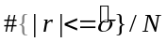应趋于0.6827，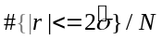应趋于0.9545，且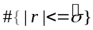的置信区间为[536,589],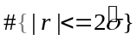的置信区间为[ 775,799]。
可以看到Bias和事件发生的概率以及次数基本在置信区间之内，表明了本发明良好的估计效果。

3、针对2中的技术方案，是否还有别的替代方案同样能完成发明目的（填写要求1、如果有，请尽量写明，内容的提供可以扩大专利的保护范围，防止他人绕过本技术去实现同样的发明目的，2、“替代方案”可以是部分结构、器件、方法步骤的替代，也可以是完整技术方案的替代。）
没有。

本发明的技术关键点和欲保护点是什么（填写要求：1、简单点明；2、具体可以是根据2.3部分能给本发明带来有益效果的关键技术点）
技术关键点在于：风险控制模型的6大计算流程以及各部分的计算步骤，主要包括风险因子计算，利用动态长短半衰期计算因子回报间协方差矩阵，利用随机矩阵理论进行协方差矩阵调整，利用GARCH模型计算股票残差回报的波动率，以及利用matlab生成可执行exe文件每日自动运行入库程序。
欲保护点在于：风险控制模型的构建流程、计算公式、自动化入库程序。

